Phần 2: SỐ HỌC SỐ NGUYÊN - PHÉP TOÁN VÀ ĐIỀU KHIỂN PHẦN CỨNG.
Slide 8:
Fixed-point negation: Phép bù số điểm tĩnh.
Phần này nói về cách máy tính biểu diễn và chuyển đổi số dương thành số âm khi dùng hệ thống số cố định (fixed-point). Trong hệ thống này, dấu phẩy thập phân được giữ cố định ở một vị trí, khác với số thực (floating-point) có thể di chuyển dấu phẩy.
Khái niệm “Two’s Complement” (Bù hai)
Máy tính không dùng dấu “–” như con người để biểu diễn số âm. Thay vào đó, nó dùng một phương pháp gọi là bù hai (two’s complement). Cách làm như sau:
- Đảo tất cả các bit Mỗi số trong máy tính được lưu bằng các bit (0 và 1). Để đổi dấu, ta đảo ngược từng bit — 0 thành 1, 1 thành 0. Đây gọi là bitwise Boolean inversion (đảo logic từng bit).
- Cộng thêm 1 Sau khi đảo bit, ta cộng thêm 1 vào kết quả. Kết quả này chính là dạng nhị phân của số âm tương ứng.
- Đảo hai lần sẽ trở lại ban đầu Nếu bạn đảo bit và cộng 1 hai lần liên tiếp, bạn sẽ quay lại số ban đầu. Điều này chứng minh rằng phép phủ định trong hệ bù hai là chính xác và có thể đảo ngược.
🧩 Ví dụ minh họa: (Đảo bit là dùng not)
Giả sử ta có số +18:
- Dạng nhị phân: 00010010
- Đảo bit: 11101101
- Cộng thêm 1: 11101110
Kết quả 11101110 chính là –18 trong hệ nhị phân bù hai.
Kiểm chứng lại:
-18 = 1110 1110
Đảo = 0001 0001
+1 = 0001 0010 = +18 ✓
Tuy nhiên, bất kỳ hệ thống nào cũng có kẽ hở. Trong quy trình lấy số đối bù hai này, có hai trường hợp đặc biệt mà nếu phần cứng không được thiết kế bộ kiểm tra, hệ thống sẽ gặp lỗi nghiêm trọng.
Slide 9: Các trường hợp đặc biệt của phép bù.
“Zero complements back to itself” Nghĩa là: khi bạn đổi dấu của số 0, nó vẫn là 0.
• Số 0: Khi lấy bù hai của 0000 0000, ta đảo bit thành 1111 1111, cộng thêm 1 sẽ ra 1 0000 0000. Bit 1 thừa ra ở vị trí nhớ (Carry out) sẽ bị phần cứng bỏ qua, kết quả quay về 0000 0000. Điều này chứng minh toán học: -0 = 0.
“The asymmetric floor limits negation” Nghĩa là: có một giới hạn khiến số âm nhỏ nhất không thể đổi dấu chính xác.
• Số âm nhỏ nhất (Asymmetric floor): Do dải biểu diễn của số bù hai từ -2^{n-1} đến 2^{n-1} - 1 (bị lệch về phía số âm), nên trong hệ 8 bit, phạm vi biểu diễn là từ -128 đến +127, tồn tại một số không thể lấy số đối dương tương ứng. Ví dụ với hệ 8-bit, số -128 (1000 0000) khi lấy bù hai (đảo bit thành 0111 1111 rồi cộng 1) sẽ lại cho ra chính nó là 1000 0000 (tức là -128), không thành +128 được vì +128 vượt quá phạm vi biểu diễn. Bit dấu MSB MSB là gì? (Most Significant Bit) không thể bị lật sang số dương vì dải số không có đối xứng dương tương ứng. Lúc này, phần cứng phải kích hoạt cờ báo tràn (Overflow flag) để cảnh báo hệ thống.
Sau khi đã hiểu cách lưu trữ và lấy số đối, chúng ta hãy cùng bước sang phần toán học thực sự của số nguyên: Phép cộng và phép trừ trên các mạch điện.
Slide 10: PHÉP CỘNG VÀ PHÉP TRỪ (ADDITION & SUBTRACTION)
Standard addition rule: Quy tắc cộng chuẩn.
Nếu ta cộng hai số khác dấu, hiện tượng tràn số vật lý là không thể xảy ra. Tràn số chỉ xảy ra khi và chỉ khi ta cộng hai số cùng dấu (dương + dương, hoặc âm + âm) nhưng kết quả nhận được lại bị lật ngược dấu. Thay vì phải kiểm tra giá trị toán học lớn lao, bộ vi xử lý chỉ cần kiểm tra 3 bit dấu: bit dấu của hai toán hạng đầu vào và bit dấu của kết quả. Nếu bạn cộng hai số dương mà kết quả lại ra số âm, mạch logic sẽ lập tức biết ngay là đã có hiện tượng tràn số xảy ra.
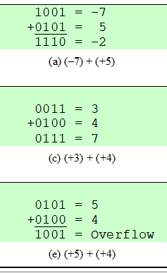
Phép trừ phần cứng: Để trừ một số (số trừ) khỏi một số khác (số bị trừ), hãy lấy phần bù hai (phủ định) của số trừ rồi cộng vào số bị trừ A - B = A + TwosComplement(B).
Ví dụ: "Thưa thầy cô và các bạn, để minh họa cho tư duy thiết kế tối ưu của ALU, hãy nhìn vào ví dụ phép tính 7 - 3 trên bảng. Nếu là con người, chúng ta sẽ đặt tính trừ. Nhưng với máy tính, nó sẽ làm như sau:
Đầu tiên, nó giữ nguyên số 7 là 0111. Tiếp theo, nó lấy số 3 (0011) đem đi đảo bit thành 1100 rồi cộng 1 để biến thành số -3 có mã là 1101. Cuối cùng, ALU chỉ việc thực hiện một phép cộng duy nhất giữa 7 và -3.
Kết quả thu được là 10100. Bit 1 ở đầu là bit nhớ thừa ra khỏi thanh ghi 4-bit, phần cứng sẽ tự động cắt bỏ nó, giữ lại 0100 tức là số 4.
Slide 11: UNSIGNED MULTIPLICATION (Phép nhân không dấu)
Phép nhân nhị phân không dấu mô phỏng lại phép nhân viết tay của con người: Tính toán các tích bán phần (partial products) dựa trên từng bit của bộ nhân. Nếu bit là 1, ta chép lại bộ bị nhân (có dịch vị trí); nếu bit là 0, ta điền một dãy số 0. Sau đó, tất cả các tích bán phần này được cộng dồn lại để ra kết quả cuối cùng.
Bộ bị nhân: multiplicand.
Bộ nhân: multiplier.
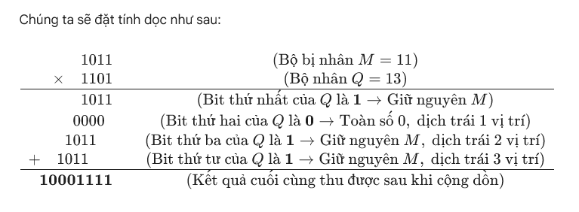
Đáp án là 143.
Phép nhân không dấu cổ điển đòi hỏi máy tính phải thực hiện liên tiếp các thao tác dịch bit và cộng dồn. Nếu ta nhân với một số có cấu trúc bit như 01111111, phần cứng sẽ phải thực hiện 7 phép cộng liên tiếp. Điều này làm giảm tốc độ xử lý một cách đáng kể vì phép cộng mạch điện luôn có độ trễ lan truyền bit nhớ.
Nhược điểm là nếu bộ nhân có một chuỗi dài các bit 1, phần cứng phải thực hiện liên tiếp quá nhiều phép cộng, gây thắt nút cổ chai về mặt hiệu năng.
"Để giải quyết triệt để bài toán hiệu năng này, đặc biệt là đối với các số có dấu, nhà toán học Andrew Donald Booth đã phát minh ra một thuật toán kinh điển."
Slide 12: THUẬT TOÁN BOOTH (BOOTH'S ALGORITHM)
Nguyên lý Booth: Thuật toán Booth tận dụng tính chất toán học để thay thế một chuỗi các phép cộng bằng một phép trừ ở đầu chuỗi bit 1 và một phép cộng ở cuối chuỗi bit 1.
Cơ chế hoạt động (Slide 12): Thuật toán duyệt qua từng cặp bit liền kề của bộ nhân (Q_0 và $Q_{-1}):
- 01: Thực hiện cộng toán bị nhân M vào nửa cao của sản phẩm tích trung gian.
- 10: Thực hiện trừ toán bị nhân M khỏi nửa cao của sản phẩm tích trung gian.
- 00 hoặc 11: Không làm gì về mặt số học (bỏ qua bước cộng/trừ).
Lưu ý quan trọng: Sau mỗi bước, bắt buộc phải thực hiện phép Dịch phải số học (Arithmetic Right Shift) thay vì dịch phải logic. Dịch phải số học giữ nguyên giá trị của bit dấu (MSB) để đảm bảo phép nhân trên số bù hai có dấu diễn ra chính xác.
• Bộ bị nhân (M = 3): 0011 Số đối của nó (-M = -3) là 1101
• Bộ nhân (Q = -4): 1100
• Thanh ghi tích dồn (A): Khởi tạo bằng 0000
• Bit phụ (Q_{-1}): Khởi tạo bằng 0

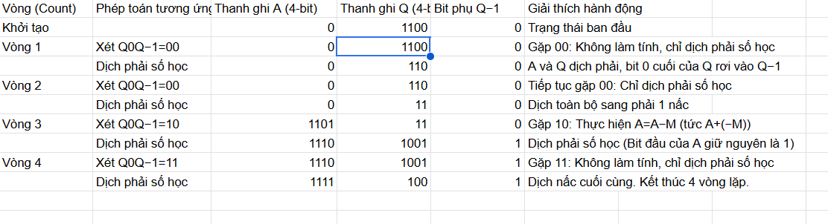

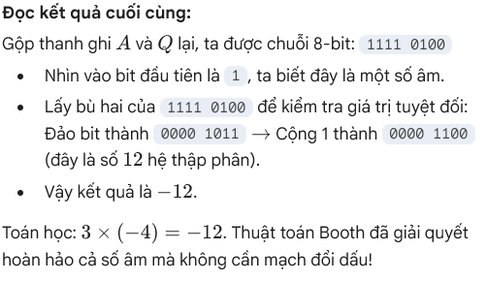
High half (Nửa cao): Trong máy tính, khi nhân hai số \(n\)-bit với nhau, kết quả sẽ tạo ra một tích số \(2n\)-bit. "Nửa cao" chính là nhóm các bit có giá trị cao hơn (most significant bits - MSB), thường chứa phần tràn hoặc phần nguyên của phép nhân/chia.
Slide 13: PHÉP CHIA KHÔNG DẤU (UNSIGNED DIVISION)
Phép chia nhị phân mô phỏng lại chính xác quy trình chia viết tay của con người trong hệ thập phân. Máy tính sẽ dịch chuyển dần số chia, thực hiện các phép trừ thử nghiệm để xem số chia có "vừa" bên trong số dư bán phần hay không. Nếu trừ được (kết quả không âm), máy tính ghi bit 1 vào thương và giữ lại số dư mới; nếu không trừ được, máy tính ghi bit 0 vào thương.
0 0 1 1 1 <-- Thương (Kết quả)
-----------
11 | 1 0 1 0 1
- 1 1 <-- Lấy 101 chia 11 được 1. 1x11 = 11
-----
1 0 <-- Dư 10, hạ 0 xuống thành 100
- 1 1 <-- 100 chia 11 được 1. 1x11 = 11
-----
0 1 1 <-- Dư 01, hạ 1 xuống thành 11
- 1 1 <-- 11 chia 11 được 1. 1x11 = 11
-----
0 <-- Dư 0, kết thúc phép tính
Slide 14: NGUYÊN LÝ DẤU PHẨY ĐỘNG (FLOATING-POINT PRINCIPLES).
Nếu ta cố định vị trí dấu phẩy trong thanh ghi (ví dụ quy định 16 bit đầu là phần nguyên, 16 bit sau là phân số), ta sẽ gặp giới hạn rất lớn: Không thể biểu diễn được các số cực kỳ vĩ mô (như khoảng cách thiên văn) cũng như các số cực kỳ vi mô (như kích thước nguyên tử). Do đó, máy tính phải sử dụng chiến lược Dấu phẩy động (Floating-point) – cho phép dấu phẩy dịch chuyển linh hoạt bằng cách sử dụng ký pháp khoa học (Scientific Notation): Significand x Base}^Exponent. Dấu phẩy lúc này không cố định nữa mà có thể "động" (dịch chuyển linh hoạt) dựa trên giá trị của số mũ, giúp mở rộng phạm vi biểu diễn lên gấp hàng triệu lần mà không cần tăng kích thước thanh ghi.
Significand (Phần định trị / Mantissa)
- Bản chất: Đây là nơi chứa các chữ số thực sự có nghĩa của số đó. Nó quyết định độ chính xác (độ phân giải) của con số.
Base (Cơ số)
Exponent (Phần mũ)
- Bản chất: Đây là thành phần quyết định độ lớn (phạm vi) của con số và vị trí của dấu phẩy động sẽ "nhảy" đi đâu.
Slide 15: CÁC ĐỊNH DẠNG TIÊU CHUẨN IEEE 754 (IEEE STANDARD 754 FORMATS). Viết tắt của: Institute of Electrical and Electronics Engineers.
Chuẩn IEEE 754 định nghĩa 3 khía cạnh cốt lõi để đảm bảo tính đồng bộ dữ liệu xuyên kiến trúc:
- Arithmetic Format (định dạng số học): Các phép toán được chuẩn hóa bắt buộc phải thực thi trực tiếp trên phần cứng.
- Basic Format (định dạng cơ bản): Định nghĩa chính xác số lượng bit cho các cấu trúc cơ bản (3 định dạng nhị phân và 2 định dạng thập phân).
- Interchange Format (định dạng trao đổi): Định nghĩa định dạng trao đổi dữ liệu bit-exact, bảo toàn nguyên vẹn cấu trúc khi truyền file giữa các hệ thống máy tính khác nhau (ví dụ từ chip Intel sang chip ARM).
"IEEE 754 giống như một bản 'hiến pháp' chung cho mọi nhà sản xuất vi xử lý trên thế giới. Nó không chỉ quy định cách sắp xếp các bit, mà còn bắt buộc các phần cứng phải tính toán ra cùng một kết quả giống nhau trên mọi hệ thống, đảm bảo tính nhất quán tuyệt đối cho dữ liệu toàn cầu."
Slide 16: THÔNG SỐ ĐỊNH DẠNG IEEE 754 (IEEE 754 FORMAT PARAMETERS).
Nội dung phân tích chuyên sâu: Bảng 11.3 cung cấp các thông số định lượng khắt khe:
- Binary32 (Single): Tổng 32 bit. Mũ 8 bit, Định trị 23 bit. Bias = 127. Số dương nhỏ nhất 2^{-126}.
- Binary64 (Double): Tổng 64 bit. Mũ 11 bit, Định trị 52 bit. Bias = 1023. Số dương nhỏ nhất 2^{-1022}.
- Binary128 (Quadruple): Tổng 128 bit. Mũ 15 bit, Định trị 112 bit. Bias = 16383.
- Ý nghĩa vật lý: Số bit của Exponent quyết định phạm vi lớn/nhỏ của số. Số bit của Trailing Significand quyết định độ chính xác (số chữ số sau dấu phẩy).
"Đây là slide cực kỳ quan trọng chứa các thông số kỹ thuật cốt lõi. Kiểu Binary32 chính là kiểu dữ liệu float mà chúng ta hay lập trình, còn Binary64 là kiểu double. Các bạn hãy chú ý dòng 'Exponent Bias'. Tại sao lại có sự xuất hiện của hằng số Bias này? Đó là vì người ta muốn biến toàn bộ số mũ (có thể âm hoặc dương) thành một dải số hoàn toàn dương trong bộ nhớ, giúp ALU so sánh độ lớn giữa hai số mũ một cách nhanh nhất."
"Mặc dù 32-bit và 64-bit đã đáp ứng hầu hết các tác vụ thông thường, nhưng trong các tính toán siêu chính xác, sai số làm tròn tích lũy vẫn có thể phá hủy hệ thống. Để bảo vệ dữ liệu, tiêu chuẩn định nghĩa thêm các định dạng mở rộng."
- Storage width (bits) (tạm dịch: Độ rộng vùng lưu trữ)
- Exponent width (bits) (độ rộng phần mũ)
- Exponent Bias (độ lệch số mũ)
- Trailing significant bits (thường được dùng trong toán học máy tính và xử lý số thực dấu phẩy động - floating-point) chỉ các bit có giá trị ở phần đuôi (phần định trị/mantissa) của một số nhị phân.
-

Câu 2: "Trong thuật toán nhân Booth, tại sao bắt buộc phải dùng phép dịch phải số học (Arithmetic Right Shift) mà không phải dịch phải logic (Logical Right Shift)?"
- Gợi ý trả lời: Phép dịch phải logic luôn chèn thêm bit 0 vào vị trí cao nhất (MSB) khi dịch chuyển. Ngược lại, phép dịch phải số học sẽ sao chép và giữ nguyên giá trị của bit dấu MSB hiện tại. Đối với số bù hai âm (bit dấu là 1), nếu dùng dịch phải logic, bit 1 dấu sẽ biến thành 0, biến một số âm thành số dương và phá hủy toàn bộ tính chính xác của phép nhân.
Câu 3: "Làm thế nào để khối ALU phát hiện hiện tượng tràn số (Overflow) khi thực hiện phép tính cộng/trừ số nguyên có dấu? Mạch logic kiểm tra điều gì?"Gợi ý trả lời: Phần cứng chỉ cần kiểm tra các bit dấu bằng cổng logic (như cổng XOR). Quy tắc là: Tràn số không bao giờ xảy ra khi cộng hai số khác dấu. Nó chỉ xảy ra khi cộng hai số cùng dấu nhưng kết quả lại ra dấu ngược lại (ví dụ: Dương + Dương = Âm, hoặc Âm + Âm = Dương). Đối với phép trừ $A - B$, mạch điện sẽ chuyển thành $A + (-B)$ rồi áp dụng quy tắc cộng cùng dấu nêu trên.
Câu 4: "Tại sao trong chuẩn IEEE 754, phần số mũ (Exponent) lại được lưu trữ dưới dạng số định thiên (Biased representation) thay vì dùng luôn số bù hai?"
- Gợi ý trả lời: Để tối ưu hóa tốc độ xử lý phần cứng. Nếu dùng số bù hai cho số mũ, việc so sánh hai số mũ (để biết số nào lớn hơn nhằm dịch bit cân bằng) sẽ yêu cầu mạch toán học phức tạp. Bằng cách cộng thêm một hằng số dịch (Bias = 127 hoặc 1023), tất cả các số mũ thực tế (dù âm hay dương) đều được ánh xạ thành một dải số hoàn toàn dương trong máy tính. Lúc này, bộ vi xử lý chỉ cần một bộ so sánh không dấu (unsigned comparator) chạy từ trái qua phải là có thể biết ngay số mũ nào lớn hơn với tốc độ cực nhanh.
Câu 5: "Trạng thái 'Số dưới mức chuẩn' (Subnormal Numbers) trong bảng IEEE 754 giải quyết bài toán gì trong tính toán khoa học?"Gợi ý trả lời: Nó giải quyết hiện tượng "Sập số về 0 đột ngột" (Gradual Underflow). Ở các số chuẩn hóa thông thường, ta luôn có một bit 1 ngầm định phía trước dấu phẩy ($1.f$). Nếu không có số dưới mức chuẩn, khoảng cách giữa số chuẩn hóa nhỏ nhất và số $0$ sẽ là một khoảng trống rất lớn. Khi một phép tính cho ra kết quả cực nhỏ rơi vào khoảng trống này, máy tính sẽ lập tức ép nó về $0$ (Underflow), gây mất toán hạng. Số dưới mức chuẩn (với số mũ toàn bit 0) cho phép bit ngầm định biến thành 0 ($0.f$), giúp tạo ra các số siêu nhỏ để thu hẹp khoảng cách tiến về số $0$ một cách mượt mà.
Câu 6: "Phân biệt sự khác nhau về mặt hành vi phần cứng giữa Quiet NaN (qNaN) và Signaling NaN (sNaN)?"Gợi ý trả lời: Quiet NaN (NaN tĩnh) không làm gián đoạn dòng chảy của chương trình; khi gặp phép toán vô định, nó âm thầm truyền giá trị NaN đó xuyên suốt các phép tính tiếp theo mà không báo lỗi hệ thống. Ngược lại, Signaling NaN (NaN báo hiệu) sẽ lập tức kích hoạt một ngoại lệ phần cứng (trap/exception), buộc CPU phải dừng chương trình ngay lập tức để kỹ sư nhảy vào xử lý lỗi (debug).
Câu 7: "Bit bảo vệ (Guard Bits) hoạt động như thế nào trong phép cộng số thực dấu phẩy động và nếu bỏ chúng đi thì hậu quả là gì?"
- Gợi ý trả lời: Khi thực hiện phép cộng/trừ số thực, máy tính phải dịch phần định trị của số nhỏ hơn sang phải để cân bằng số mũ. Quá trình dịch này sẽ đẩy các bit ở cuối ra ngoài thanh ghi chính. Bit bảo vệ là các bit phần cứng tạm thời được thiết kế thêm ở rìa phải để hứng và giữ lại các giá trị bị đẩy ra này. Nếu không có bit bảo vệ, khi ta thực hiện phép trừ hai số thực có giá trị rất gần nhau, hiện tượng triệt tiêu (cắt bỏ bit đột ngột) sẽ xảy ra, làm mất hoàn toàn các chữ số có ý nghĩa ở phần đuôi và gây sai số nghiêm trọng.
Câu 8: "Tại sao chế độ làm tròn mặc định của IEEE 754 lại là 'Làm tròn về số gần nhất, ưu tiên số chẵn' (Round to Nearest, ties to even) thay vì làm tròn lên/xuống thông thường?"Gợi ý trả lời: Chế độ này dùng để triệt tiêu sai số tích lũy hệ thống. Nếu chúng ta luôn làm tròn lên hoặc luôn làm tròn xuống khi gặp một số nằm chính giữa (ví dụ số có đuôi là $.5$), sau hàng triệu phép tính lặp đi lặp lại trong các thuật toán lớn, kết quả cuối cùng sẽ có xu hướng bị lệch hẳn (biên độ lỗi phình to) về một hướng dương hoặc hướng âm. Việc ưu tiên làm tròn về số chẵn gần nhất giúp phân phối xác suất làm tròn lên và làm tròn xuống chia đều 50/50, giúp các sai số tự triệt tiêu lẫn nhau.
Tại sao ALU cần sử dụng các bit bảo vệ? ALU cần sử dụng các bit bảo vệ (guard bits) chủ yếu để duy trì độ chính xác và giảm thiểu sai số trong các phép toán số dấu phẩy động

